附件3

福州市城市节约用水报表线上填报手册

- 搜索引擎搜索：福州市住房和城乡建设局，点击进入官网
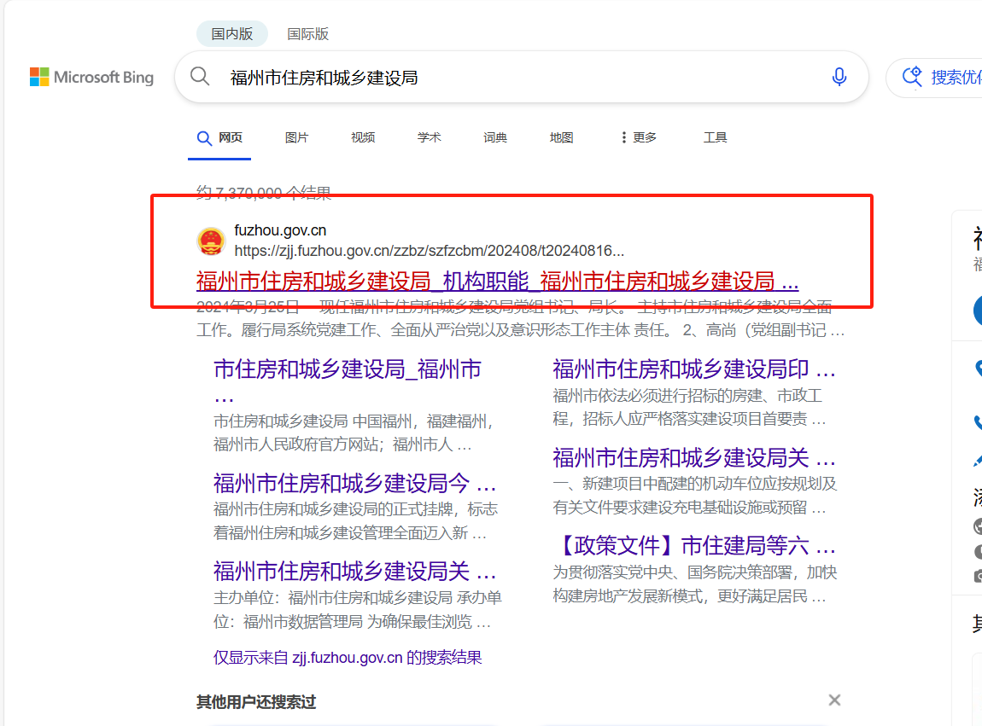

- 进入供水节水栏目
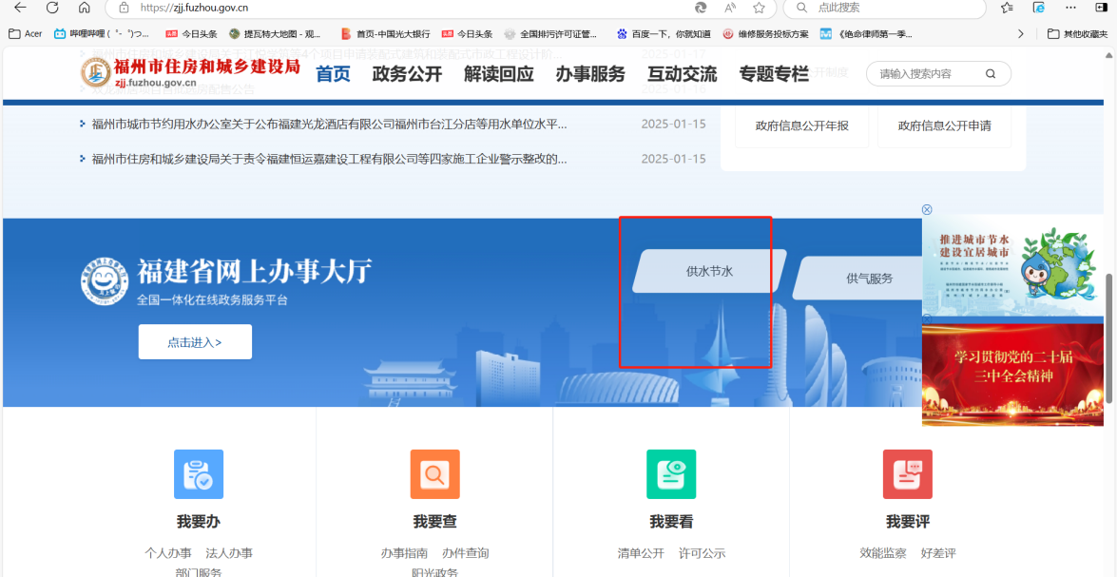
- 点击福州市城市节水管理软件信息系统
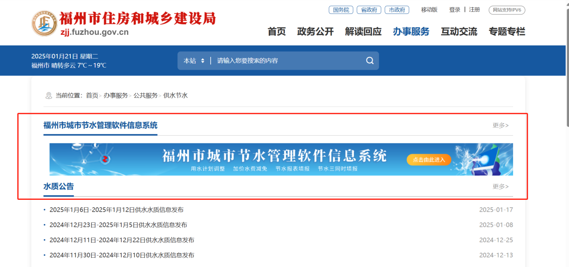

- 用户账号为客户编号（10位数字，可从水费发票中查询），密码默认为oa123456
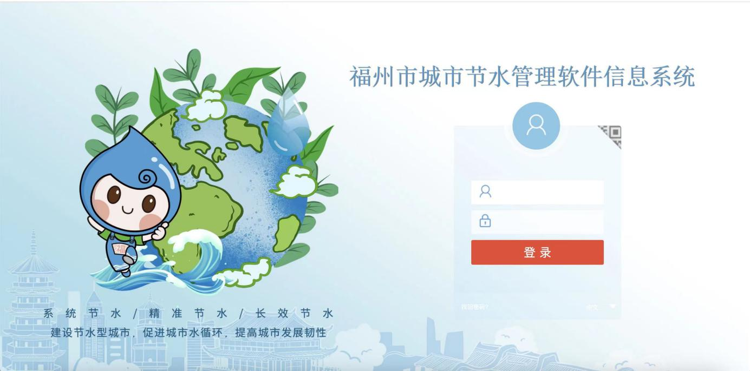

5、登录系统后点击节约用水年报
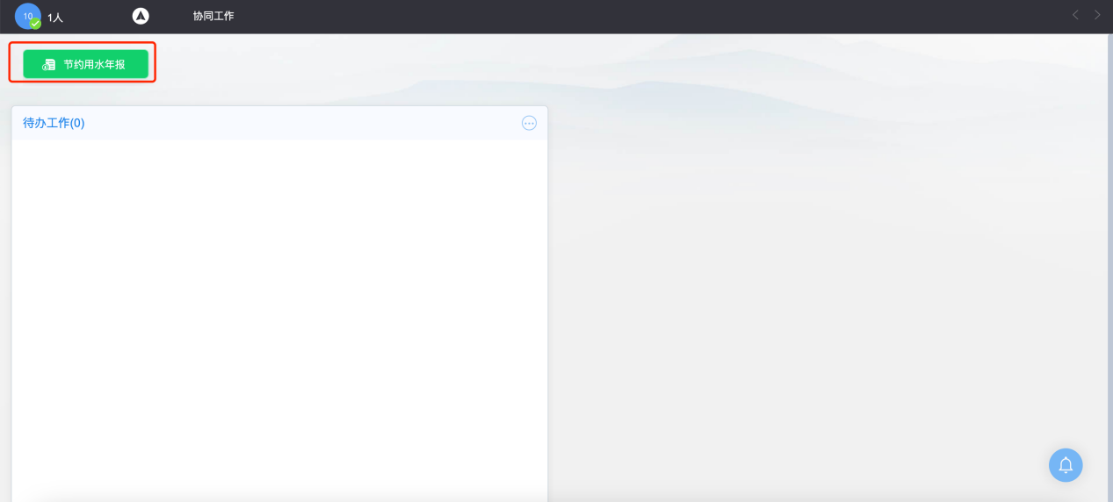

6、打开年报后优先选择报表类型以及年度，其余黄色项为必填项，必填项没填写信息则无法提交
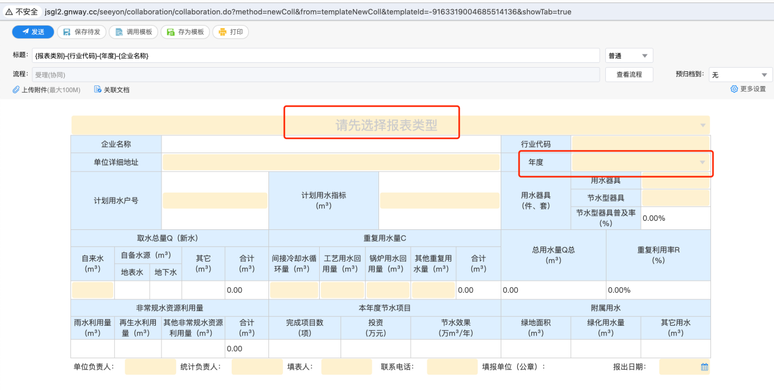

7、当遇到多行数据填写时，默认为2行数据，可点击《新建》增加行数，《复制》可复制当前鼠标选定的数据进行复制数据，《删除》可删除当前鼠标选定的数据，《删除全部》则删除全部多行数据内容
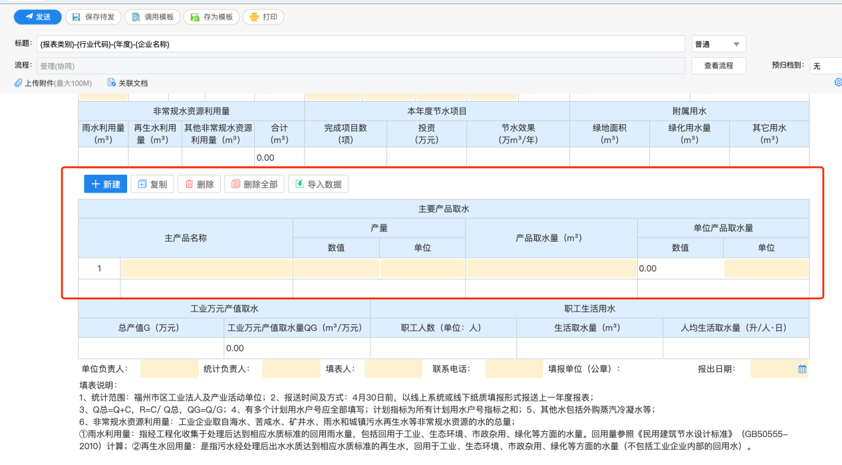

8、填写完成后点击左上角《发送》即可
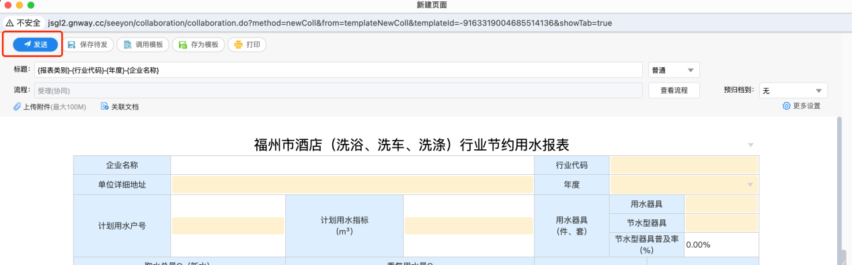

9、当发现数据有误时，需要取回年报重新修改，可从《协同工作》--《已发事项》--找到年报后勾选并点击撤销流程，输入撤销原因后点击确定即可（已受理不可撤回）
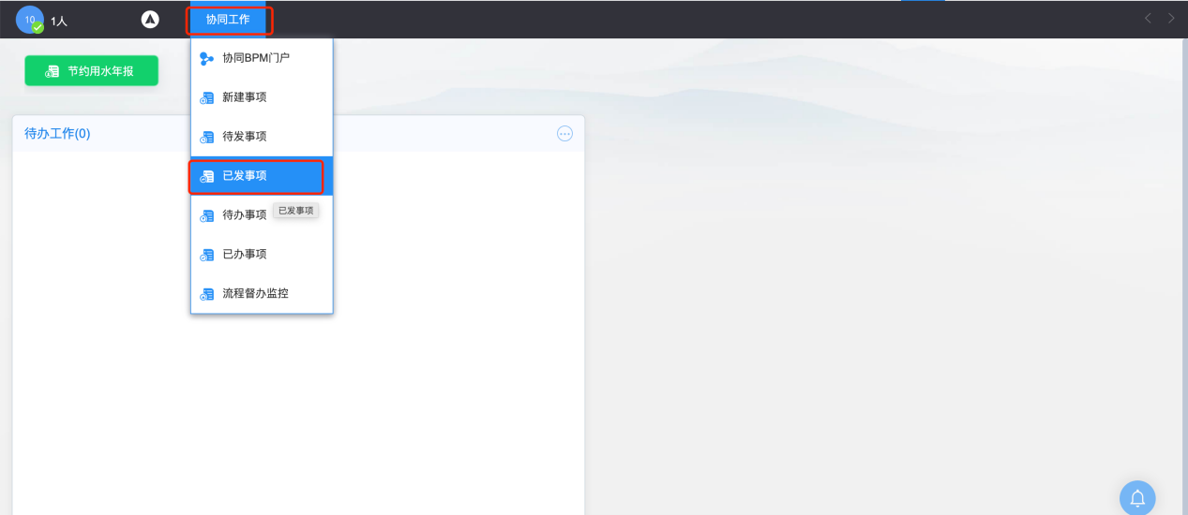
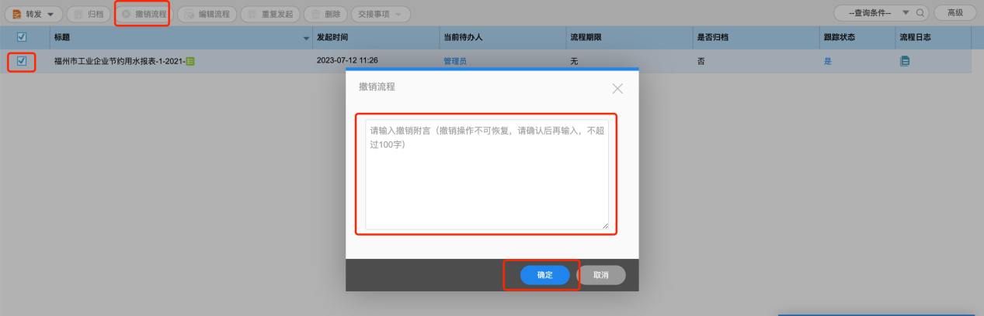

10、当数据被回退后，可从当前空间的待办栏目打开后进行编辑修改相关数据后重新选择发送即可
